Государственное бюджетное дошкольное учреждение детский сад № 16
Колпинского района Санкт-Петербурга

ПРОЕКТ

познавательно- творческий
«Мы - юные метеорологи»
Старший дошкольный возраст

Подготовила воспитатель высшей квалификационной категории: Кукленкова С.Н.

2021 г.

Познавательно- творческий проект,
Информационно - исследовательский
"Мы - юные метеорологи"
Тип проекта: Познавательно - творческий.
Сроки проведения: краткосрочный (месяц)
Участники проекта: дети, родители, воспитатели группы.
Возраст детей: 6 - 7 лет.
Формат проекта: групповой.
Актуальность. Вопросы экологического образования сегодня очень актуальны. «Не навреди!» - одна из заповедей общения человека с природой. Воспитание детей в духе берегите природу - одна из сторон экологического образования в детском саду. Любовь, понимание и забота – это то, что ждет природа от каждого человека. Именно дошкольное детство – это уникальный период в жизни человека, время, когда происходит формирование нравственных и духовных ценностей, развитие интеллектуальной сферы, творческих способностей и умений.
Детям интересно наблюдать за изменениями погоды, смотреть, как изменяется небо перед дождем, чувствовать, как усиливается при этом ветер и как, наконец – то падает первая дождинка. Ведь, все дети намного любопытнее взрослых, они тянутся к новым познаниям.
Этот проект познакомит детей с профессией - метеоролога, наблюдениями за природными явлениями. Научит экспериментировать, анализировать, делать выводы.
Цель. Формирование у детей элементарных представлений о погоде и ее значении в жизни человека.
Задачи.
1. Познакомить с профессией метеоролога. Формировать представления о значении погоды в жизни человека, растительного и животного мира (народные приметы о погоде).
2. Познакомить детей с приборами - помощниками: термометром, барометром, флюгером, дождемером, ветряным рукавом, солнечными часами.
3. Стимулировать познавательную активность детей, создавая условия для исследовательской деятельности. Развивать мыслительные операции, умение устанавливать причинно – следственные связи, делать выводы.
4. Воспитывать интерес, аккуратность в работе, испытывая радость от экспериментирования, открывая новое.
Ожидаемый результат. Дети узнают:
- О значении погоды в жизни человека;
- О метеорологии, как науке;
- О профессии метеоролога;
- О температуре воздуха, о давлении, о направлении и силе ветра;
- О метеоприборах;
Дети смогут:
- Использовать навыки работы с метеоприборами для наблюдения за погодой;
- Делать прогноз погоды, по полученным данным метеоприборов.

Используемые в проекте виды детской деятельности:
- игровая
- коммуникативная
- элементарный бытовой труд
- познавательно-исследовательская
- изобразительная
- музыкальная
- двигательная
- восприятие художественной и научной литературы.
I этап – подготовительный.
- сбор и изучение методической литературы по теме проекта;
- подобрать беседы, занятия, загадки, стихи, пословицы и поговорки о погоде;
- подобрать дидактические, подвижные, словесные игры;
- продумать содержание наблюдений, опытов, конкурсов, развлечений.
II этап – основной.
№ п/п | Проектная деятельность | Ответственные
1 | Беседы «Что такое природа? «Живая неживая природа», «Прогноз погоды», «Откуда дует ветер?» | Воспитатели
2 | НОД «Что такое погода?»  «Знакомство с профессией метеоролога». | Воспитатели
3 | Познакомить с метеоплощадкой и её оборудованием, побуждать детей к систематическим наблюдениям. | Воспитатели.
4 | Работа на метеостанции:  наблюдать за небом и облачностью  наблюдение за ветром, его силой с помощью ветромера;  - определить стороны света и направление ветра с помощью флюгера;  - измерить количество осадков с помощью дождемера;  - определить время по солнышку с помощью солнечных часов;  - определить температуру воздуха с помощью термометра;  - сделать предполагаемый прогноз погоды на следующий день с помощью барометра;  - работа с дневником наблюдений (дети заносят данные в дневник наблюдений за погодой);  - проведение экспериментов и практических работ. | Воспитатели.
5 | Просмотр мультимедиа: «Смешарики»: «Народные приметы», «Метеостанция». | Воспитатели.
6 | Чтение художественной литературы: стихи, загадки, пословицы, поговорки, В. Бианки «Синичкин календарь», «Народные приметы». | Воспитатели, дети
7 | Дидактические игры «Прогноз погоды», «Какая сегодня погода», «Ветреная и безветренная погода», «Какие бывают осадки» | Воспитатели
8 | Подвижные игры «Солнышко и дождик», «Облака и ветер», «Не зевай - погоду называй», «Ходят капельки по кругу». | Воспитатели.
9 | Творческая мастерская: художественное творчество «Нарисуй погоду», пластилиновый калейдоскоп «Солнышко», бумажные фантазии – изготовление игрушек для игры с ветром, пластилиновые фантазии «Дождь льёт…». Изготовление солнечных часов. | Воспитатели,  родители
10 | Сочинение сказки «Путешествие капельки», «Зачем дует ветер?». | Воспитатели
11 | Консультация для родителей «Учим детей наблюдать за погодой и природой». | Воспитатели
Содержание работы | Цель, задачи | Участники проекта
 | Понедельник
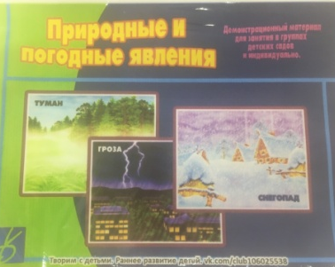  Беседы «Что такое природа? «Живая неживая природа», «Прогноз погоды», «Откуда дует ветер?» | Развивать интерес и любознательность к окружающему миру, учить логически мыслить, расширять словарный запас. | Воспитатель,  дети
 | Вторник
НОД «Что такое погода?».  «Знакомство с профессией метеоролога».  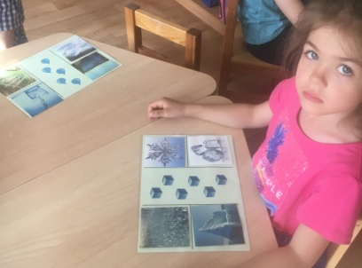  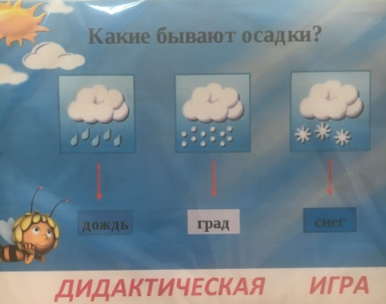  Дидактическая игра «Какими бывают осадки» | Познакомить с профессией метеоролога; формировать представления о значении погоды в жизни человека, растительного и животного мира  Знакомство с видами осадков и закрепление детьми трех агрегатных состояний осадков: жидкое (дождь), твердое (град, лед),газообразное (туман).• Развивать словесно-логическое мышление, умение классифицировать, сравнивать, обобщать, устанавливать причинно-следственные логические связи. Формировать навыки самостоятельной работы  Развивать зрительное восприятие.  • Развивать монологическую и диалогическую речь | Воспитатель,  дети
 | Среда
Познакомить с метеоплощадкой и её оборудованием, побуждать детей к систематическим наблюдениям. | создание предметно - развивающей среды для познавательной и исследовательской деятельности старших дошкольников, формирование у дошкольников элементарных представлений о погоде и ее значении в жизни человека. | Воспитатель,  дети
 | Четверг
- наблюдать за небом и облачностью;  - наблюдение за ветром, его силой с помощью ветромера;  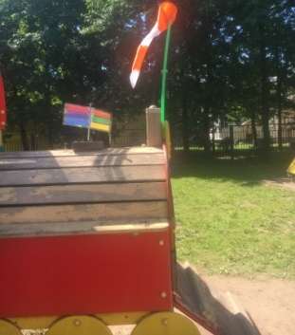  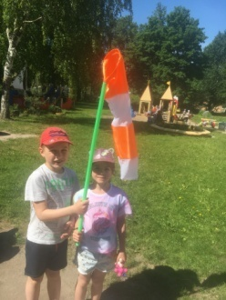  - определить стороны света и направление ветра с помощью флюгера;  - измерить количество осадков с помощью дождемера;  - определить время по солнышку с помощью солнечных часов;  - определить температуру воздуха с помощью термометра;  - работа с дневником наблюдений (дети заносят данные в дневник наблюдений за погодой)  - проведение экспериментов | Учить фиксировать свои наблюдения с помощью знаков, символах в календарях природы;  Познакомить с приборами –помощниками: термометром, флюгером, дождемером, снегомером, солнечными часами, « ловцом облаков»;  Расширить представления о свойствах объектов живой и неживой природы;  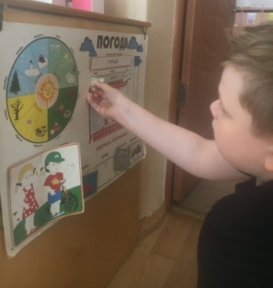  Развивать у детей навыки исследовательской деятельности: наблюдательность, любознательность, умение сравнивать, делать выводы и умозаключения.  Воспитывать основы экологической культуры. | Воспитатель,  дети
 | Пятница
Просмотр мультимедиа: «Смешарики»: «Народные приметы», «Метеостанция». | Приобретение детьми навыков экологической культуры, повышение экологической грамотности через различные виды деятельности: познавательную, коммуникативную, творческую.  Воспитывать интерес к народным приметам  Активизировать познавательную деятельность.  Развивать связную речь, коммуникативные качества, пополнить словарный запас детей новыми словами: растения – синоптики, барометр. | Воспитатель,  дети
 | Понедельник
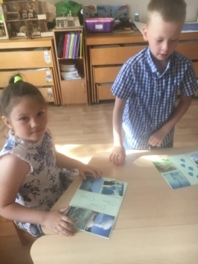  Чтение художественной литературы: стихи, загадки, пословицы, поговорки, В. Бианки «Синичкин календарь», «Народные приметы». | Формировать элементарные экологические представления о природе посредством произведений -Развивать экологическую культуру, основы экологического мировоззрения.  Развивать связную речь.  Воспитывать познавательный интерес, бережное отношение к природе. | Воспитатель,  дети
 | Вторник
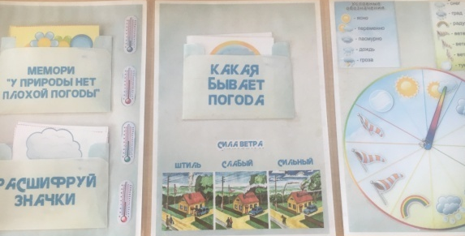  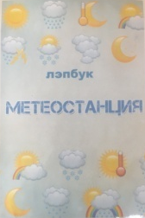  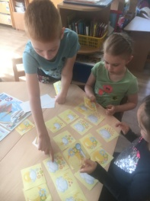  Дидактические игры по лепбуку «Метеостанция»: «Прогноз погоды», «Какая сегодня погода», «Ветреная и безветренная погода». | Формировать:  Желание оберегать и охранять природу;  Представления о погодных изменениях в природе;  Развивать:  Представления о том, какие погодные явления есть в природе;  Интерес и любовь ко всему живому;  Умение работать в коллективе;  Память, мышление, внимание, воображение.  Закрепить:  Знания детей погодных явлениях в природе;  Расширять словарный запас . | Воспитатель,  дети
 | Среда
Подвижные игры: «Солнышко и дождик», «Облака и ветер», «Не зевай - погоду называй», «Ходят капельки по кругу». | Развивать у детей наблюдательность, умение выполнять движения по сигналу. Упражнять в беге. Развивать двигательную активность детей. Развивать внимание и быстроту реакции. | Воспитатель,  дети
 | Четверг
Творческая мастерская: художественное творчество «Нарисуй погоду», пластилиновый калейдоскоп «Солнышко», бумажные фантазии – изготовление игрушек для игры с ветром, пластилиновые фантазии «Дождь льёт…». Изготовление солнечных часов.  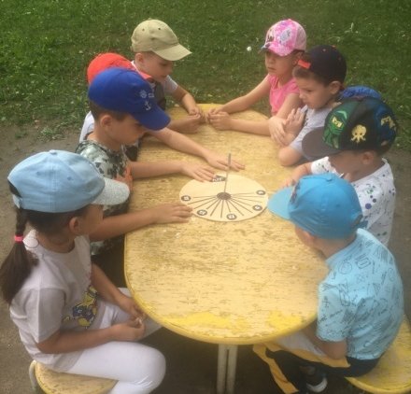 | Развивать умение детей образно отражать в рисунках впечатления от окружающей жизни, учить передавать настроение в цвете от погоды  Закреплять умение строить композицию рисунка. Развивать умения пользоваться приобретенными приемами для передачи явления в рисунке. Упражнять в рисовании простым графитным карандашом, цветными карандашами или цветными восковыми мелками, работать с пластилином, изготавливать игрушки из бумаги для ветра. | Воспитатель,  Дети,  родители
 | Пятница
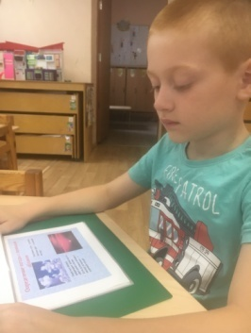  Сочинение сказки «Путешествие капельки», «Зачем дует ветер?». | - учить сочинять сказку по заданному сюжету; связно, последовательно излагать ход сказки, используя распространенные предложения;  - уточнить и обогатить знания детей об устном народном творчестве;  - расширять словарный запас детей;  - развивать творческое воображение в речевой деятельности, логическое и образное мышление, память;  - воспитывать интерес к сказкам, их сочинительству; желание действовать сообща, в коллективе. | Воспитатель, дети
Консультация для родителей «Учим детей наблюдать за погодой и природой». | Отправляясь с ребенком на прогулку или выезжая за город, постарайтесь использовать любую возможность, чтобы понаблюдать за живой и неживой природой. | Воспитатель

III этап – заключительный.
Вывод: Проект «Юные метеорологи» разрешил проблему и реализовал поставленные задачи. В процессе работы над данным проектом дети приобретали различные знания, углубили представления о погоде, её приметах, узнали, о профессии метеоролога. У детей появился интерес к изучению погоды.
У детей формировались навыки исследовательской деятельности, активизировалась познавательная активность, самостоятельность, творчество. Все это способствует познанию природы, интереса к окружающему миру, природным явлениям, понимания уникальности живого, доброты.
Реализация проекта осуществлялась в игровой форме с включением детей в различные виды творческой, практической деятельности, в непосредственном контакте с различными объектами окружающего мира.
Итог.
1. Выставка рисунков «Погода глазами детей».
2. Создание книги «Народные приметы о погоде».
3. Развлечение «У природы нет плохой погоды».
Список литературы:
Богомолова Н.И. «Развивающая среда в экологическом образовании дошкольников» 2009г.
Иванова А.И. «Методика организации экологических наблюдений и экспериментов в детском саду». 2010г.
Маневцева Л.Н., Саморукова П.Г. «Мир природы и ребенок» 2009г.

